Výročná správa za rok 2023

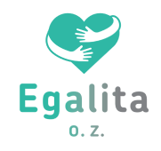

Centrum špeciálnopedagogickej starostlivosti

Úvod
Občianske združenie EGALITA, o. z. bolo rozhodnutím Ministerstva vnútra SR zo dňa 31.12. 2021 riadne registrované v registri občianskych združení pod číslom VVS/1-900/90-62982. Základným p o s l a n í m združenia je podpora a rozvoj potenciálu detí a mládeže so zdravotným znevýhodnením a špeciálnymi výchovnovzdelávacími potrebami s rešpektovaním a presadzovaním ich prirodzenej dôstojnosti s víziou ich spoločenskej akceptácie a sociálnej inklúzie.
Cieľom občianskeho združenia EGALITA, o. z. je:
- vytvárať čo najoptimálnejšie podmienky pre osobnostný rozvoj detí a mládeže, s dôrazom na detskú populáciu so zdravotným znevýhodnením, so špeciálnymi výchovno-vzdelávacími potrebami, špecifickými vývinovými poruchami učenia a správania, ako aj sociálne znevýhodneného prostredia,
- poskytovať diagnostické, terapeutické, edukačné, intervenčné, stimulačné a korekčné činnosti pre deti so špeciálnymi potrebami a zdravotným znevýhodnením,
- vytvárať priestor pre podporný a konzultačno-poradenský servis rodičom detí so zdravotným znevýhodnením a iným oslabením,
- podieľať sa na tvorbe a zaobstarávaní špeciálnopedagogických, metodických, didaktických, senzorických a iných pomôcok súvisiacich so skvalitňovaním života rodín detí so zdravotným a sociálnym znevýhodnením a špeciálnymi výchovno-vzdelávacími potrebami,
- podporovať a organizovať kultúrne, športové, umelecké a iné aktivity pre tieto deti a mládež,
- organizovať odborné, kultúrne, spoločenské a vzdelávacie aktivity (semináre, workshopy, webináre, kurzy, diskusné fóra a pod.) pre širokú verejnosť, školy a organizácie v Slovenskej republike i v zahraničí,
- šíriť osvetu a informovanosť o problematike v oblasti starostlivosti a vzdelávania detí so špeciálnymi výchovno-vzdelávacími potrebami,
- vydávať podporné metodické odporúčania a vzdelávacie materiály pre deti, rodičov, pedagógov, laickú i odbornú verejnosť,
- podieľať sa na tvorbe individuálnych alebo skupinových stimulačných a korekčných programov na podporu rozvoja detí so špeciálnymi edukačnými potrebami,
- spolupracovať s odbornými, kultúrnymi, vedeckými a stavovskými spolkami, združeniami, hnutiami, spoločnosťami, nadáciami, občianskymi združeniami, a to tak na vnútroštátnej, ako aj medzinárodnej úrovni, spolupráca s masmédiami
- podieľať sa na príprave a implementácii projektov z rôznych zdrojov SR a EU, dotačných programov zameraných na stimuláciu a rozvoj detí, žiakov a spoluobčanov so zdravotným a sociálnym znevýhodnením,
- presadzovať dostupnosť inkluzívneho vzdelávania a adekvátneho špeciálneho vzdelávania detí a osôb so zdravotným znevýhodnením.
Občianske združenie má troch zakladateľov:
- PaedDr. Jaroslava Barčíková (predseda)
- Mgr. Natália Šamajová (revízor)
- Mgr. Adriana Brziaková

PREHĽAD ČINNOSTÍ VYKONÁVANÝCH V KALENDÁRNOM ROKU 2023

V roku 2023 občianske združenie EGALITA, o.z. ( Centrum špeciálnopedagogickej starostlivosti) pokračovalo v aktivitách zameraných na podporu potenciálu detí so špeciálnymi potrebami prostredníctvom konzultačných, diagnostických, intervenčných a terapeutických činností. V priebehu roka sme realizovali ďalšie vzdelávacie aktivity zamerané na vzdelávanie pedagogických a odborných zamestnancov rôznych školských zariadení na Slovensku. Zaobstarali sme si do prenájmu prevádzkové priestory, v ktorých poskytujeme špeciálnopedagogický servis členom združenia. Vytvorili sme webové sídlo s názvom www.egalita.sk s verejne dostupnými a potrebnými informáciami o našej činnosti a službách, ktoré poskytujeme. Tiež sme začali pripravovať a bezplatné poskytovať edukačné materiály v podobe pracovných listov a edukačných aktivít prostredníctvom nášho webového portálu v elektronickej podobe pre širokú verejnosť. Postupne sme začali pridávať na FB stránku občianskeho združenia krátke videozáznamy s edukačnými aktivitami pre inšpiráciu nielen odborníkov, ale aj rodičov, ktorí pracujú s deťmi so znevýhodnením. Zakúpili sme nové edukačné pomôcky potrebné na špeciálnopedagogický servis, ktorý poskytujeme našim členom. Tiež požičiavame niektoré pomôcky členom združenia, ktorým je poskytované špeciálnopedagogická starostlivosť pre domáci tréning zručností. V rámci profesijného rozvoja sme naďalej aktívne rozvíjali svoje zručnosti a odborné kompetencie prostredníctvom niektorých vzdelávacích podujatí, ktoré sme absolvovali. Počas celého roka sme vytvárali pracovné listy, edukačný materiál a laminovaný obrázkový materiál.
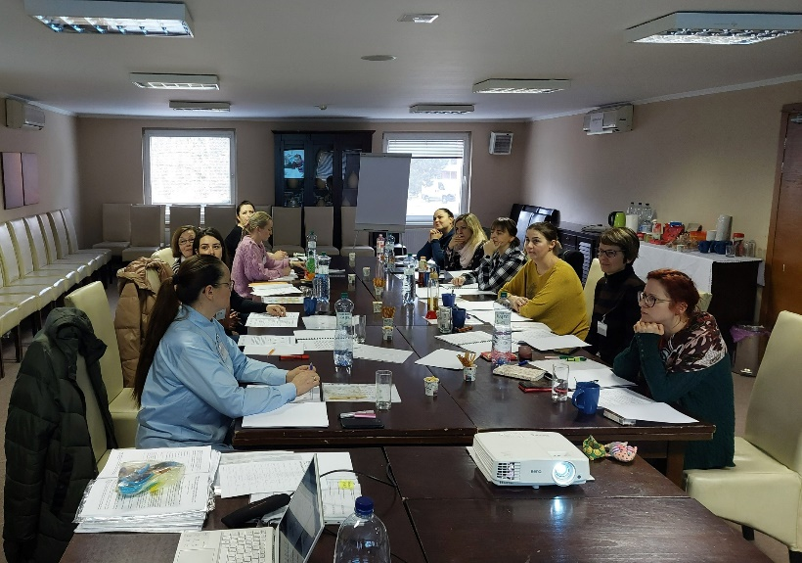
Vzhľadom k záujmu o vzdelávací program GRAFOMOTORICKÉ PRAKTIKUM sme zrealizovali začiatkom roka ďalšie školenie pedagogických asistentov. 14. januára 2023 sme v priestoroch Hotela Galileo v Žiline vyškolili 12 pedagogických zamestnancov, z čoho šiesti boli pedagogickí asistenti zo Súkromnej základnej školy pre žiakov a deti s autizmom zo Žiliny- Bánovej, ostatní účastníci boli špeciálni pedagógovia, učitelia na 1. stupni ZŠ zo Žilinského kraja a pedagogickí asistenti z Banskobystrického a Trnavského kraja. Cieľom kurzu bolo zvyšovanie odborných kompetencií pedagogických a odborných zamestnancov v ich priamej práci s deťmi v predškolskom veku, s odkladom školskej dochádzky a v mladšom školskom veku, ktoré to potrebujú v intenciách inklúzie. Prostredníctvom kurzu si osvojili teoretické penzum, diagnostický manuál a stimulačné aktivity, pomocou ktorých budú vedieť v praxi identifikovať príčiny zlyhávania žiakov a následne s nimi pracovať.

Všetkým kolegom prajeme veľa úspechov v každodennej práci so žiakmi!
Začiatkom januára sme tiež zrealizovali členskú výročnú schôdzu, na ktorej sme zhodnotili uplynulý rok a stanovili si ďalšie ciele na rok 2023 a s nimi spojené činnosti a kompetencie jednotlivých členov, čo bolo zaznamenané v zápisnici.
V priebehu februára-marca sme intenzívne zháňali priestory, v ktorých by sme mohli vytvoriť podmienky pre priamu špeciálnopedagogickú činnosť a poskytovať tak služby členom OZ (materiálne, technické a prevádzkové vybavenie OZ, prenájom priestorov, pripojenie na internet, nábytok a zariadenie, špeciálne edukačné pomôcky). Tiež sme podpísali zmluvu o zabezpečovaní ekonomických služieb s INTAX. s.r.o. , ktorá nám bude zabezpečovať účtovníctvo občianskeho združenia. Kompletizovali sme podklady k daňovému priznaniu za rok 2022, tiež sme začali oslovovať našich priaznivcov a podporovateľov cez 2% daní. Prostredníctvom darov zakladateľov združenia sme zabezpečili niektorý nábytok a prevádzkové vybavenie združenia, tiež prístroj na diagnostické meranie sluchu – audiometer, edukačné pomôcky a multifunkčné zariadenie.
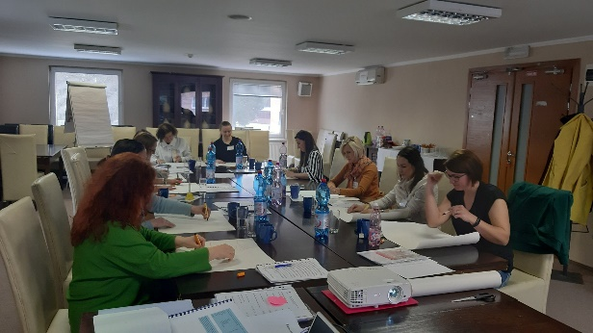
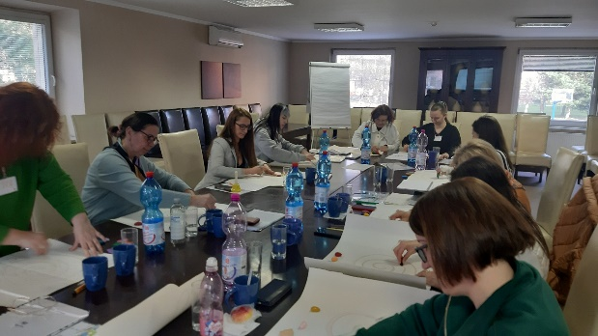
Pre mimoriadny záujem sme 25. marca opätovne realizovali ďalší prezenčný kurz v grafomotorike, ktorého sa zúčastnili špeciálne pedagogičky a pedagogické asistentky z rôznych regiónov Slovenska.

V apríly a v máji 2023 sme sprevádzkovali priestory EGALITA, o. z. Zaregistrovali sme sa a prihlásili do virtuálnej pokladne, zrealizovali kalibráciu audiometra, ktorá je platná na nasledovné dva roky. Skompletizovali sme dokumentáciu ako členskú prihlášku a tlačivo na ochranu osobných údajov členov, potrebných pre zaradenie do špeciálnopedagogickej starostlivosti.

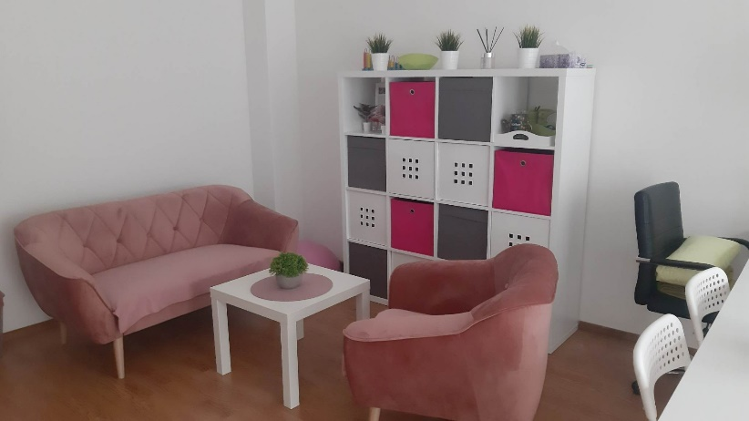
PRIESTORY ZARIADENIA:
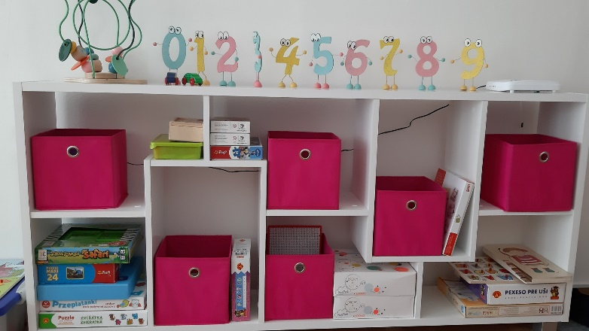
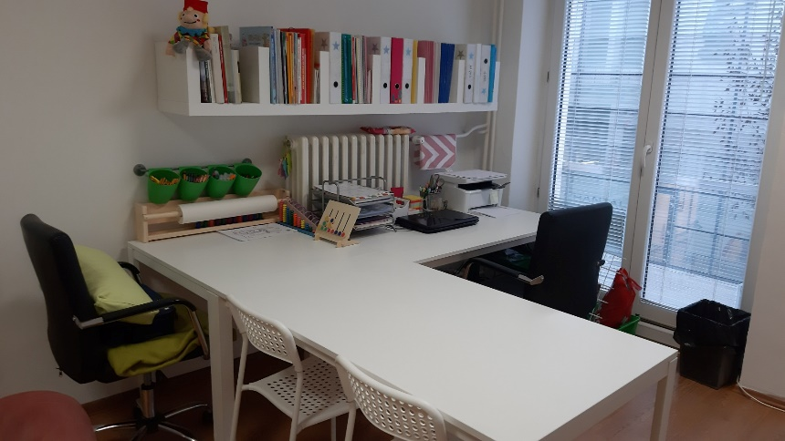
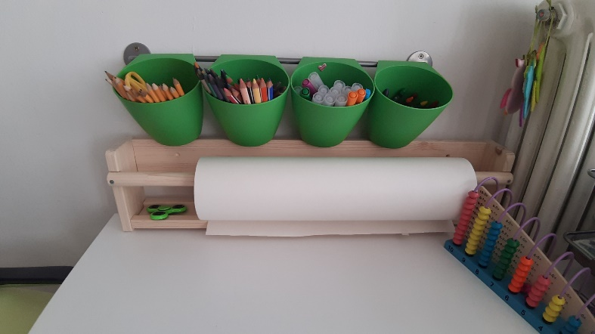
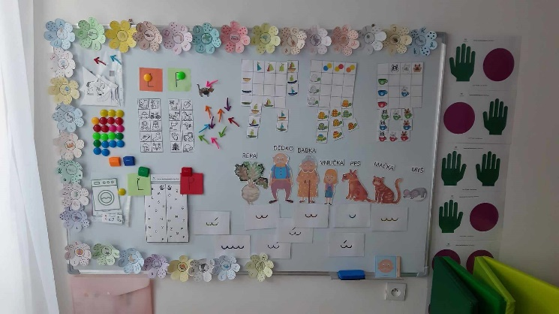

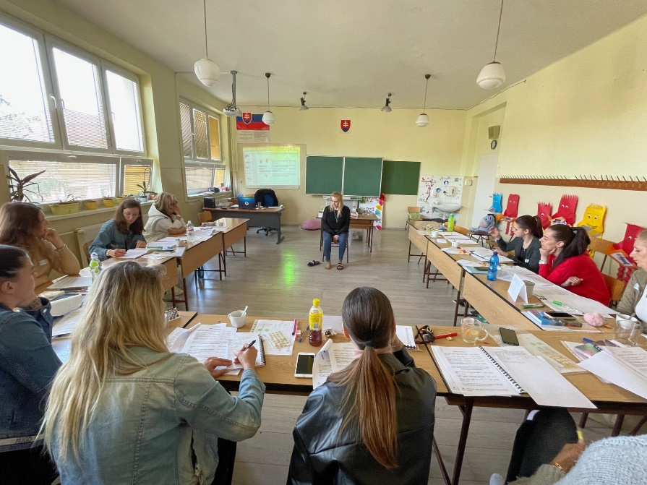
4. mája sme vycestovali do Lučenca vzdelávať pedagogických asistentov. Tentokrát sme boli na ZŠ M. R. Štefánika v Lučenci. "Predskokana" pisateľskej kompetencie –„GRAFOMOTORIKU“, sme rozobrali na drobné a ukázali si stimulačné aktivity na podporu žiakov so špeciálnymi potrebami. Pod záštitou EGALITA, o. z. máme v praxi zaškolených ďalších dvanásť pedagogických asistentiek, ktoré môžu rozvíjať oslabenia žiakov aj prostredníctvom aktivít, s ktorými sa oboznámili na kurze. Dievčatám prajeme v praxi veľa úspechov a trpezlivosti!
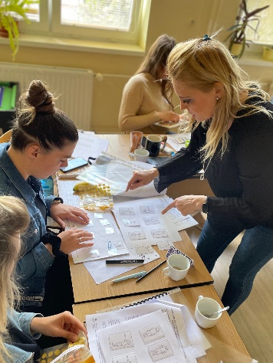
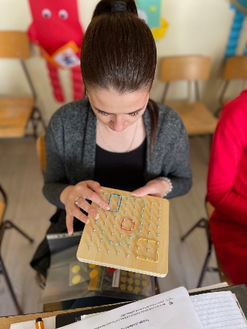
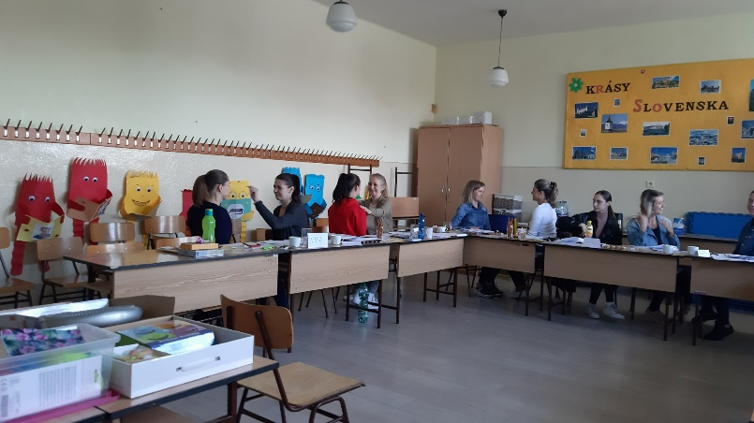
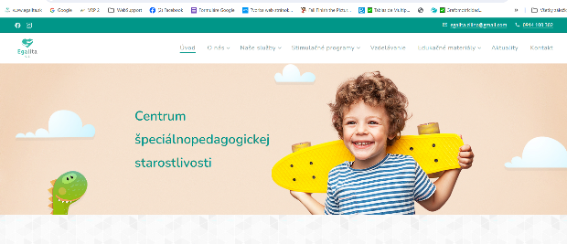
V júni sme založili webovú stránku – www. egalita.sk, čo vyžadovalo kúpu domény a webhosting na portáli www.webnode.com Obsah a správu webovej stránky realizujú členovia Centra špeciálnopedagogickej starostlivosti svojpomocne.
www.egalita.sk

Počas letných mesiacov v rámci prázdninového režimu sme poskytovali niekoľko služieb v rámci diagnostiky a terapie. Nahrávali sme niektoré edukačné aktivity a vyrábali pracovné listy a materiály na webovú stránku združenia.
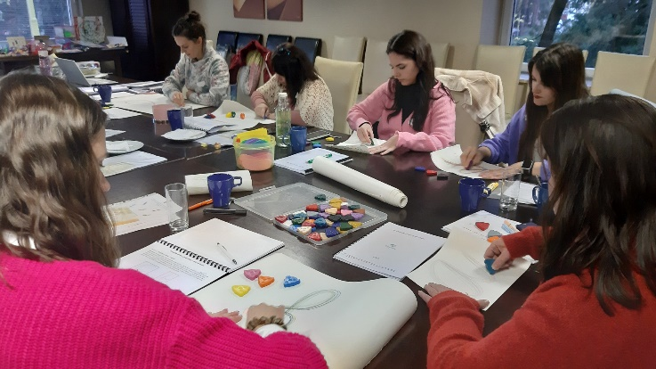
V novembri sme opätovne realizovali vzdelávanie v grafomotorickom praktiku prezenčnou formou v Žiline. Zúčastnili sa na ňom špeciálne pedagogičky a psychologičky v rámci celého Slovenska. Viac informácií a fotografií je publikovaných na našej webovej stránke v časti aktuality.

V roku 2023 sme zrealizovali v rámci konzultačnej činnosti mailové, telefonické a osobné stretnutia so zákonnými zástupcami detí so špeciálnymi potrebami, tiež odborníkmi z iných školských zariadení. V priestoroch nášho občianskeho združenia sme realizovali diagnostické a terapeutické stretnutia. V oblasti vzdelávania sme zrealizovali 4 vzdelávacie kurzy s názvom GRAFOMOTORICKÉ PRAKTIKUM s časovou dotáciou osem hodín v mesiacoch január - 12 absolventov, marec – 10 absolventov, máj – 12 absolventov, november – 8 absolventov. Spolu sme úspešne zaškolili 42 pedagogických a odborných zamestnancov za rok 2023 naprieč celým Slovenskom. Edukačné materiály sme poskytli záujemcom prostredníctvom vyplnených registračných formulárov v pdf. súboroch.
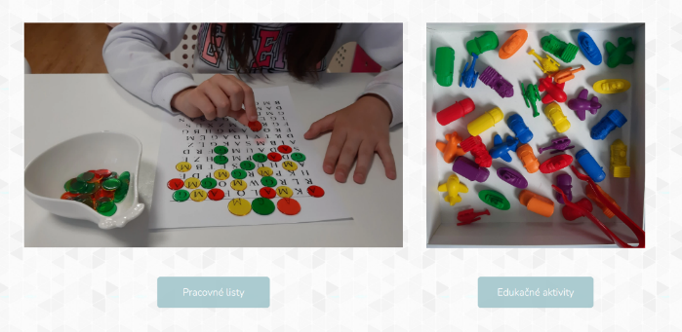

https://www.egalita.sk/edukacne-materialy-zadarmo/
- Súbor pracovných listov s metodickými pokynmi OBRÁZKOVÁ MRIEŽKA sme odoslali 50 žiadateľom.
- Súbor RODY PRÍDAVNÝCH MIEN sme odoslali 36 žiadateľom.
- Súbor pracovných listov ČERVENÁ – MODRÁ -ZELENÁ s metodickými pokynmi sme odoslali 34 žiadateľom.
- Súbor pracovných listov s metodickými pokynmi kartičky SLABIČNÁ ŠTRUKTÚRA SLOVA sme odoslali 44 žiadateľom
- Súbor MOTÝĽ – šablónu a kartičky sme poskytli 20 žiadateľom.
- Súbor FAREBNÉ ŠÍPKY s metodickými pokynmi sme odoslali 8 žiadateľom.
- Súbor RUKA- OKO-MOZOG s metodickými pokynmi sme odoslali 17 žiadateľom
- Súbor DÚHOVÉ PRSTY s metodickými pokynmi bol poskytnutý 11 žiadateľom.
- Súbor pracovných listov s metodickými pokynmi HLÁSKOVÁ ANALÝZA A SYNTÉZA pre absolventov našich kurzov bol poskytnutý 17 žiadateľom.
- Súbor FAREBNÉ KVETY pre absolventov našich kurzov bol poskytnutý 8 žiadateľom.
Spolu sme poskytli edukačné materiály na priamu prácu s deťmi 245 žiadateľom.
V špeciálnopedagogickej práci aktívne pracujeme s materiálmi aj s deťmi, ktoré máme zaradené v terapii a tiež sú im poskytované na domáci tréning.
V priebehu roka sme v rámci profesijného rozvoja absolvovali vzdelávacie kurzy. PaedDr. Jaroslava Barčíková sa zúčastnila v Trnave prostredníctvom organizácie M terapio na kurze Diagnostický potenciál muzikofiletických a muzikoterapeutických aktivít. V Trenčíne tiež absolvovala kurzy od organizácie 3-lobit s názvom Snoezelen 1 a Snoezelen 2. Absolvovali sme aj online webinár – v lavici.sk s názvom AKO PRISTUPOVAŤ K NEHOVORIACEMU DIEŤAŤU.
Vzhľadom k pretrvávajúcemu záujmu o vzdelávaciu aktivitu GRAFOMOTORICKÉ PRAKTIKUM, plánujeme aj v nasledujúcom kalendárnom roku realizovať Grafomotorické praktikum. Aktívne pripravujeme ďalšiu vzdelávaciu aktivitu s názvom Vizuálny tréning pre deti s predikciou dyslexie a ŠVPU.

PREHĽAD O DAROCH, PRÍSPEVKOCH
– príjem z hlavnej činnosti (klienti služby) výstup z VRP
Kurzy odborníkov- faktúry
Finančná správa 2% daní |  | 590,30 eur
Príjem z hlavnej činnosti |  | 6 644 eur
Prijaté dotácie |  | 1 093,80 eur
Príjmy celkom |  | 8 328,10 eur

PREHĽAD O VÝDAVKOCH
Spotreba materiálu – hlavná činnosť | 1 606,81 eur
Služby – hlavná činnosť | 957,32 eur
Služby – administratívna činnosť | 398,28 eur
Služby - internet | 207,90 eur
Služby - nájom | 3 057,03 eur
Mzdové a sociálne náklady | 0 eur
Finančné náklady | 62,05 eur
Náklady celkom | 6 289,39 eur

Prílohy výročnej správy
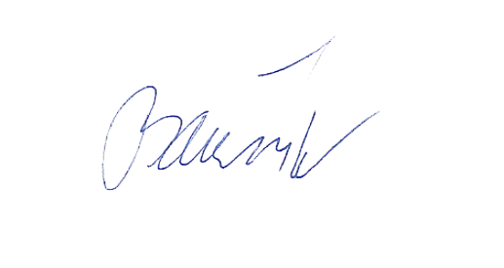
Vyúčtovanie, ročná závierka- ekonómka

Zhotovila: PaedDr. Jaroslava Barčíková
Štatutár Egalita, o. z.

